本校參加98學年度第一學期九年級第二次校際聯合模擬考成績優良學生頒獎（98.11.27.）
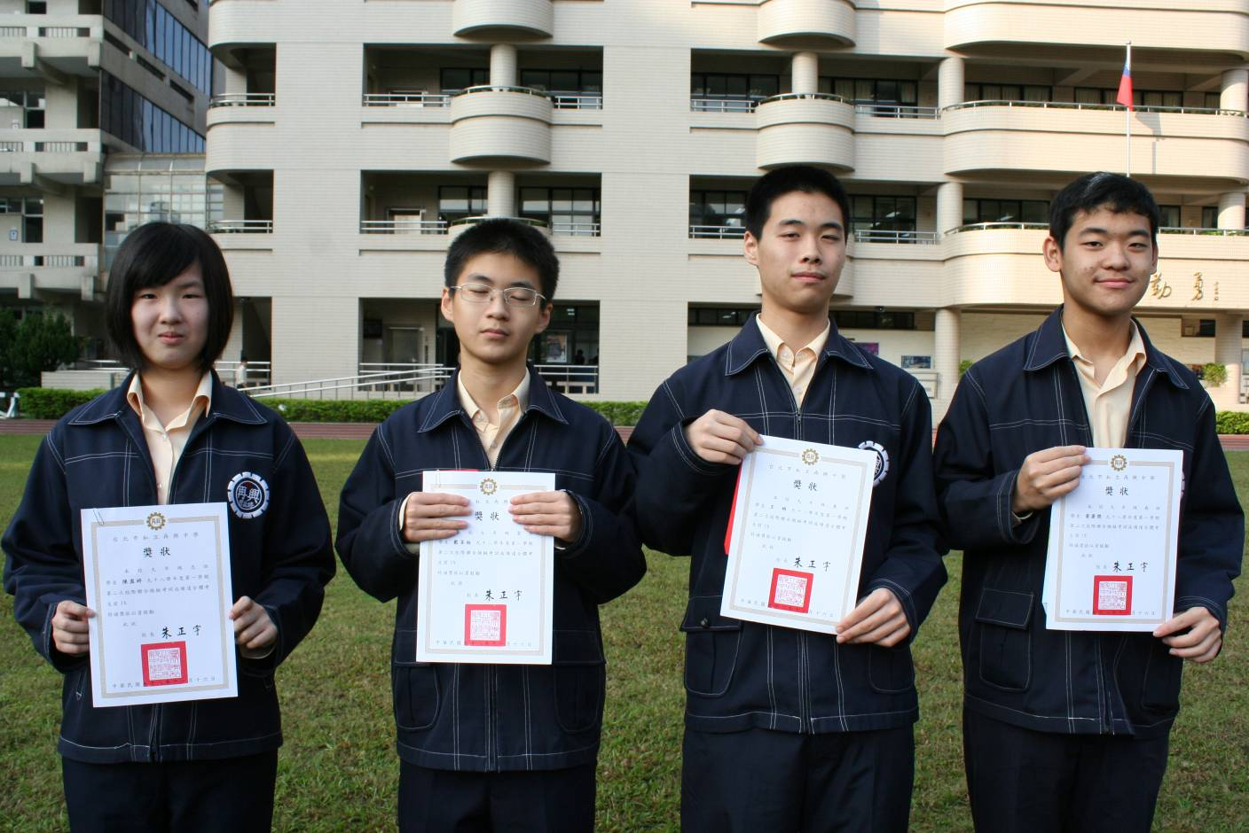
個人績優左起：陳盈婷（九忠）、戴呈祐（九愛）、王皓（九義）、黃康傑（九義）
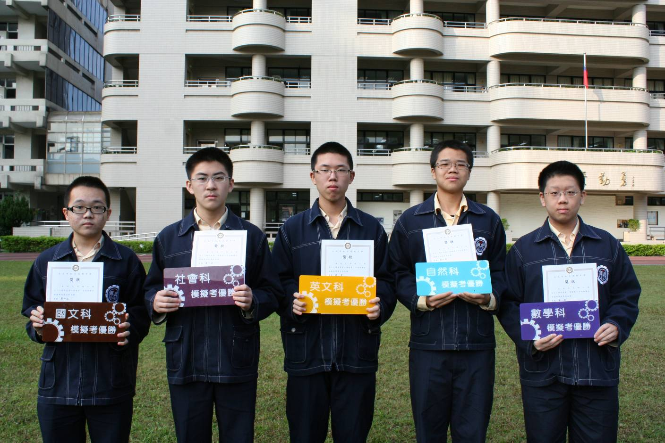
班級績優左起：國文科（九仁）、社會科（九仁）、英文科（九仁）、自然科（九仁）、數學科（九仁）

